四川中衡检测技术有限
报告书信息网上公示内容填报表 ZLJL/43-01
报告书名称 | 简阳川空木制品制造有限公司职业病危害定期检测
用人单位名称 | 简阳川空木制品制造有限公司 |  | 联系人 | 蒋老师
用人单位地址 | 成都市简阳市简城建设西路239号
技术服务项目组成员 | 李张强、曾强
现场调查人员 | 李张强、曾强 | 现场调查时间及照片 | 2024.06.18 | 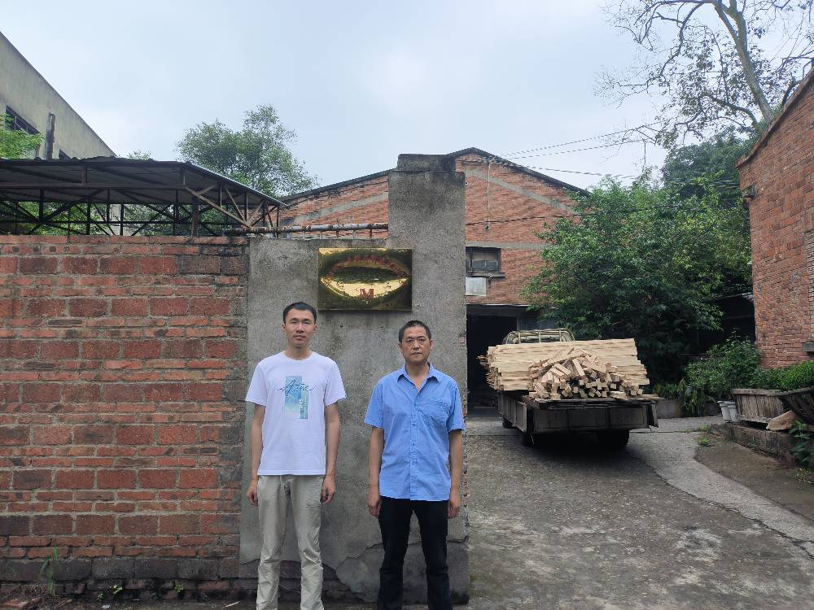
现场采样人员 | 李张强、曾强 | 现场采样时间及照片 | 2024.06.19 | 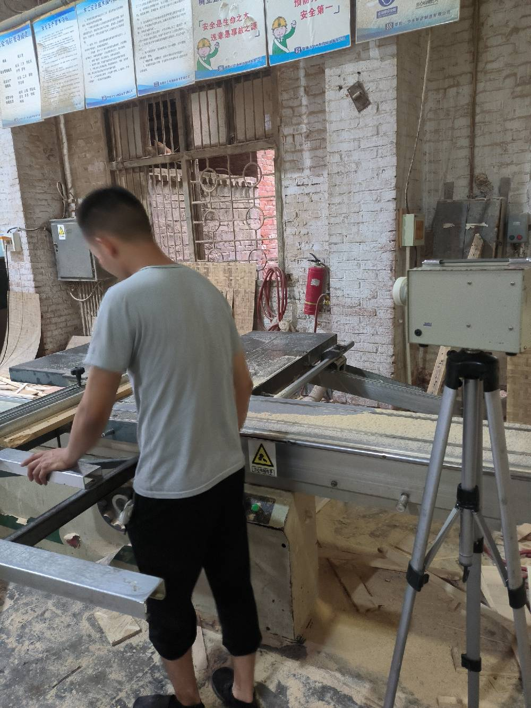
现场检测人员 | 李张强、曾强 | 现场检测时间及照片 | 2024.06.19
用人单位陪同人员 | 蒋老师

